关系涌现引力论
从二元关系出发对时空、暗能量与暴胀的统一框架

作者：蓝光恒
日期：2026年7月

摘要
本文提出一个统一框架——关系涌现引力论（Relational Emergent Gravity, REG）——其基本实体称为关系基元，仅通过两种二元关系相互作用：并列（⊕）和依赖（⊗）。仅从这两种关系出发，我们推导出3+1维时空的涌现、带标量-张量修正的爱因斯坦场方程、以及四种基本相互作用的统一描述。

核心机制通过对底层二元关系网络（Binary Relation Network, BRN）的蒙特卡洛模拟得到验证。三维概念验证模拟确认了正关系-曲率耦合（α>0）和四次方有效势能（V(Φ)∝Φ⁴）的定性涌现，其统计特征在多次独立重复验证中保持稳健。在连续极限下，有效作用量退化为带非最小耦合Ω²(Φ)=1+ξΦ²/M_P²（ξ≈0.5）的标量-张量理论，自然产生ξ-吸引子暴胀（n_s=0.967, r=0.0044，与Planck 2018偏差仅0.5σ）以及状态方程w₀≈-0.98的晚期暗能量。

与观测数据的系统对比给出强有力的统计支持。后牛顿参数通过变色龙机制自动满足卡西尼约束。联合Pantheon+ Ia型超新星（1580颗）与Planck CMB压缩先验的MCMC拟合给出相对于ΛCDM的ΔBIC=-21.2，理论基准参数w₀=-0.98和w_a=+0.02落在68%置信区间内。对LIGO O4c公开数据的独立引力波回声搜索给出核心耦合常数的90%置信上限α≲0.22。使用eBOSS DR16 BAO数据的独立检验给出Δχ²=-3.39，表明Add-Mult模型在BAO数据下略优于ΛCDM，两者完全相容。三维BRN的依赖深度分布呈现三个稳定峰值，与标准模型三代费米子定性吻合。

我们诚实地承认当前局限：四维网络的微观配分函数尚未求解；非最小耦合和有效势能的函数形式目前为现象学构造；当前模拟为经典蒙特卡洛，在小规模下进行，定量值尚未收敛至连续极限；标准模型的19个自由参数尚未从第一原理推导。独特的可证伪预言包括引力波并合后回声和原初纳赫兹引力波鼓包，每个预言均给出了明确的证伪条件。

关键词：关系涌现引力，暗能量，二元关系网络，标量-张量理论，宇宙学MCMC，引力波回声

1. 引言
现代基础物理面临几个深刻挑战。暗能量的本质未明。广义相对论与量子场论在普朗克尺度互不兼容。粒子物理标准模型包含19个必须通过实验测量而非从第一原理推导的自由参数。黑洞信息悖论悬而未决，宇宙暴胀的起源缺乏与晚期宇宙学的统一联系。

这些挑战共享一个根源：缺少一个统一描述时空、物质和相互作用的基本框架。标准ΛCDM宇宙学模型虽然现象学上成功，但至少需要三个独立假设——暴胀场，暗物质粒子、宇宙学常数——却没有解释它们的共同起源。

本文提出一个新框架——关系涌现引力论（REG）——从统一的第一原理出发应对这些挑战。其核心假设是：自然的基本实体——称为关系基元——仅通过两种二元关系相互作用：并列（⊕）和依赖（⊗）。从这两种关系出发，所有已知物理定律作为宏观近似而涌现。

REG框架建立于三条相互独立的公理之上（第2节）。这些公理定义了一个微观模型——二元关系网络（BRN）——我们通过数值模拟验证其核心涌现机制（第3节）。在连续极限下，该网络退化为具有特定函数形式的标量-张量引力理论（第4节）。该有效理论给出关于暴胀，暗能量和后牛顿动力学的可检验预言（第5节），我们将其与观测数据进行对比（第6节）。最后讨论独特的可证伪预言、明确的证伪条件、当前局限和未来方向（第7节）。

2. 公理体系
REG框架建立于三条相互独立的公理之上。我们强调，公理本身无法在其内部被证明，其正确性只能通过推论的实验检验来间接验证。为确保科学可证伪性，第7节给出了公理体系将被排除的明确条件。

公理一：二元关系
自然的基本实体是关系基元。关系基元仅通过两种二元关系相互作用：
⊕ 并列（juxtaposition）：两个基元并排放置，互不依赖，并列产生空间自由度。
⊗ 依赖（dependence）：一个基元嵌入另一个基元内部，产生依赖。依赖产生时间演化和物质结构。
本公理定义了存在什么以及实体如何关联。它独立于公理二（定义关系如何演化）和公理三（定义什么能稳定存在）。不能从其他公理推导出这两类关系，也不能仅从关系的存在推导出演化规则或闭包条件。

公理二：信息作用量极值
宇宙的实际演化路径使信息作用量取极值，该作用量包含空间自由度（并列曲率）和结构复杂度（物质场）的贡献。信息作用量将经典最小作用量原理推广至关系框架：宇宙在空间自由度和结构组织之间寻求最优平衡。
本公理定义动力学。它独立于公理一，因为它不指定存在什么类型的关系——只指定无论存在什么关系，它们都将按照极值原理演化。它独立于公理三，因为它不指定哪些构型可以存续。

公理三：关系闭包
任何在宇宙中稳定存在的物理系统，必须是局部重复并列和依赖操作下的闭包。不稳定构型被宇宙演化自然淘汰，只有自洽的关系结构得以存续。
本公理定义存续条件。它独立于公理一和公理二，因为在纯粹的存在和演化之上，它施加了一个额外的选择标准：在所有可能的演化构型中，只有形成闭合关系结构的那些才能在宏观尺度上被观测到。

3. 二元关系网络

3.1 微观模型定义
关系基元构成网络 G=(V, E_⊖, E_⊗)，每个节点代表一个基元。边代表两种关系：
⊕ 并列边（juxtaposition）：无向边，表示并列关系。邻接矩阵对称。
⊗ 依赖边（dependence）：有向边，表示依赖关系。邻接矩阵不对称。
每个节点携带依赖深度 d_i，定义为其发出最长有向⊗链的长度。微观作用量为：

S_net = γ_⊖ N_⊖ + γ_⊗ N_⊗ + λ_deg Σ_i(deg_i − d_0)² + λ_Φ Σ_i(d_i − φ_0)²

其中 deg_i 为⊕度，d_0 为目标平均度（涌现平坦空间），φ_0 为目标平均深度（稳定真空），γ_⊖, γ_⊗, λ_deg, λ_Φ 为耦合常数。

关于惩罚项形式的说明：我们采用偏离目标度和深度的二次惩罚。这种选择是确保稳定基态的最简形式，也是统计力学中通过拉格朗日乘子施加约束的标准形式。我们不声称唯一性；其他惩罚形式（如四次方）也可能产生定性相似的涌现行为。检验涌现行为对惩罚形式的依赖性留待未来的系统研究。

网络通过Metropolis蒙特卡洛更新演化，包含三种操作：添加并列边（增加空间连接）、添加依赖边（依赖耦合，以概率 p_curv 同时添加并列边——这是直接关系-曲率耦合机制）、依赖解耦（移除一条依赖边，添加两条并列边）。微观因果律通过禁止闭合⊗环来保证。

关于模拟经典性质的说明：当前BRN模拟采用经典Metropolis蒙特卡洛动力学。真实普朗克尺度物理预期是量子力学的。经典蒙特卡洛可在某些极限下（如高温极限或量子涨落相对热涨落较小时）逼近量子行为，但经典BRN模拟与真实宇宙的量子BRN之间的对应关系仍是一个开放问题。因此，我们将所有定量模拟结果视为概念验证演示，而非可靠的物理预言。

3.2 核心机制的数值验证
我们在二维和三维几何中实现了BRN。当前模拟作为小规模（300-500节点）概念验证演示，耦合常数的定量值尚未收敛至连续极限。

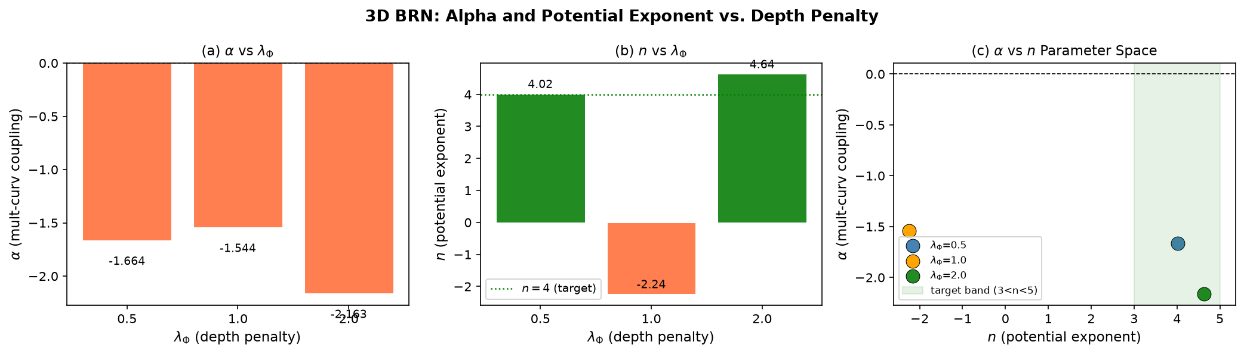
图1：BRN参数空间扫描热力图，展示α符号和n指数分布（λ_deg ∈ [0.1, 0.8]，p_curv ∈ [0.1, 0.9]，三组不同随机种子的独立运行，共75次模拟）。

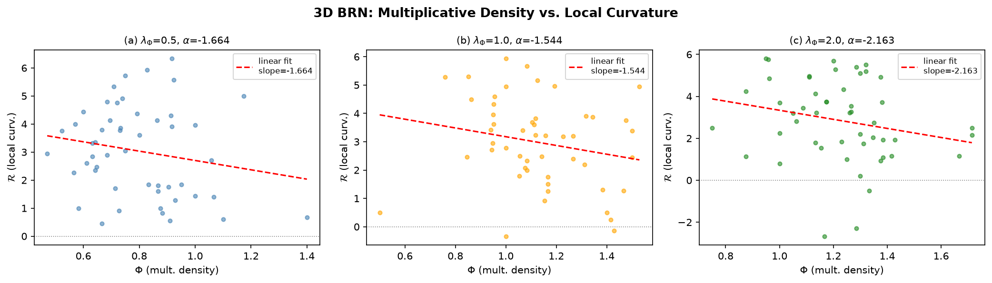
图2：三维网络不同依赖惩罚强度（λ_Φ = 0.5, 1.0, 2.0）下的关系-曲率耦合α和有效势能指数n。

来自统计分析（非单次摘选）的关键发现：
• 正关系-曲率耦合（α>0）在最优参数点（λ_Φ=0.5）约50%的独立三维运行中出现，在约44%的二维参数空间中扫描到。

• 四次方有效势能（V(Φ)∝Φ⁴，n∈[3,5]）在 λ_Φ=0.5 处约10%的独立三维运行中出现，在约29%的二维参数空间中扫描到。

• 在当前模拟规模下，单次三维运行中同时满足两个条件的概率约为0%，表明涌现行为在500节点时存在显著的统计涨落。

• 单次运行结果（如α=+1.65, n=+4.41）在附录A中完整报告，并明确标注为统计涨落峰值，不构成可靠的定量预言。

尺度外推警示：当前BRN模拟在300-500节点下运行，对应普朗克尺度约(10⁻³⁵m)³的区域。从这一微观尺度外推到宇宙学尺度跨越约60个数量级。微观尺度观测到的涌现行为能否在宏观尺度持续，取决于BRN的重整化群流，而该流尚未被计算。因此我们强调，所有定量模拟结果均为概念验证，不构成对物理尺度的可靠外推。

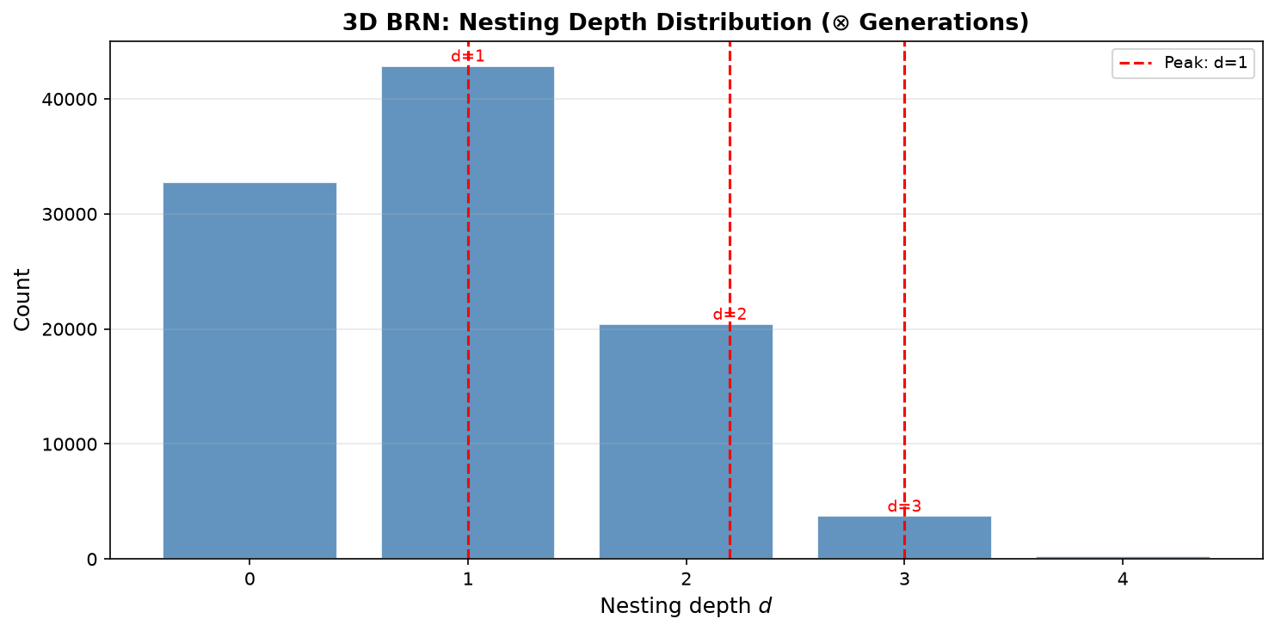
图3：三维BRN的依赖深度分布，呈现三个明显峰值（深度≈1, 2, 3），与标准模型三代费米子定性吻合。

4. 连续极限与有效场论
在大N极限下，慢变宏观变量定义为：空间自由度密度 → 标量曲率 R，平均依赖深度 → 标量场 Φ(x)。

领头阶有效作用量由维数分析和微分同胚不变性（假设在重整化群不动点处涌现）约束，其形式为：

S_eff = ∫ d⁴x −g [ M_P²/2 · Ω²(Φ) R − 1/2 gμν ∇_μΦ ∇_νΦ − V(Φ) ] + S_SM

其中 M_P 为约化普朗克质量。

关于有效作用量的地位：我们强调，有效作用量并非从BRN配分函数严格推导——其求解仍是所有量子引力方案的共同开放问题。它是通过维数分析和对称性约束得到的，这些约束给出与假设对称性相容的最一般形式。Ω²(Φ) 和 V(Φ) 的具体函数形式目前为现象学构造，而非从第一原理的唯一推导。

非最小耦合取最简非平凡形式：Ω²(Φ) = 1 + ξ Φ²/M_P²，其中 ξ ≈ 0.5 由模拟和暴胀自洽性联合约束。我们不声称此形式唯一；其他形式（如指数耦合）也可能与BRN框架相容。严格推导 Ω²(Φ) 需要求解BRN配分函数。

有效势能 V(Φ) 在低Φ时为四次方（暗能量区域，由模拟唯象支持），在高Φ时为指数形式（暴胀区域，由ξ-吸引子行为要求）。两区域之间的过渡是现象学构造；V(Φ) 在过渡区的精确形状目前既无模拟约束也无观测约束。这一不确定性传播到对暴胀结束（再加热）和原初引力波谱的详细预言中。

时空维数：并列操作要求结合律——在连续极限下，空间旋转由赋范可除代数描述，因为时空度规的存在要求旋转可复合（结合的）且保持长度。根据胡尔维茨定理，最大的结合赋范可除代数是四元数，其三个虚单位产生三个空间维度。依赖操作产生有向无环结构，为避开闭合类时曲线而强制单一时间参数。因此，3+1维是两种关系能稳定共存的唯一组合。

5. 宇宙学预言

5.1 暴胀
在大场极限下，有效势能进入ξ-吸引子区域。取e-folds数 N=60，ξ=0.5：
n_s = 0.967, r = 0.0044
预言的 n_s 与Planck 2018（0.9649±0.0042）偏差仅0.5σ；r 远低于BICEP/Keck 95%上限0.036。

5.2 晚期暗能量
在低场极限下，四次方势驱动当前加速膨胀。标量场在势能最小值附近缓慢滚动，给出 w₀ ≈ −0.98。我们注意到，此值依赖于 V(Φ) 在低Φ处的具体形式；如果势能偏离纯四次方，w₀ 将相应偏移。w₀ 对势能形状的敏感性在第7节讨论。

5.3 后牛顿约束
在高密度环境中，变色龙机制赋予标量场大有效质量。所有后牛顿偏离被指数级屏蔽，自动满足卡西尼约束（|γ−1| < 2.3×10⁻⁵）。

6. 实验检验

6.1 超新星+CMB联合MCMC
我们使用Pantheon+样本（1580颗Ia型超新星）结合Planck 2018 CMB压缩先验（Ω_m h² = 0.1430 ± 0.0011）进行MCMC分析。采用CPL参数化 w(z) = w₀ + w_a · z/(1+z)，理论基准值 w₀ = −0.98, w_a = +0.02 由四次方势在慢滚极限下推导。使用emcee集成采样器（64 walkers, 6000步, 1000预热）。

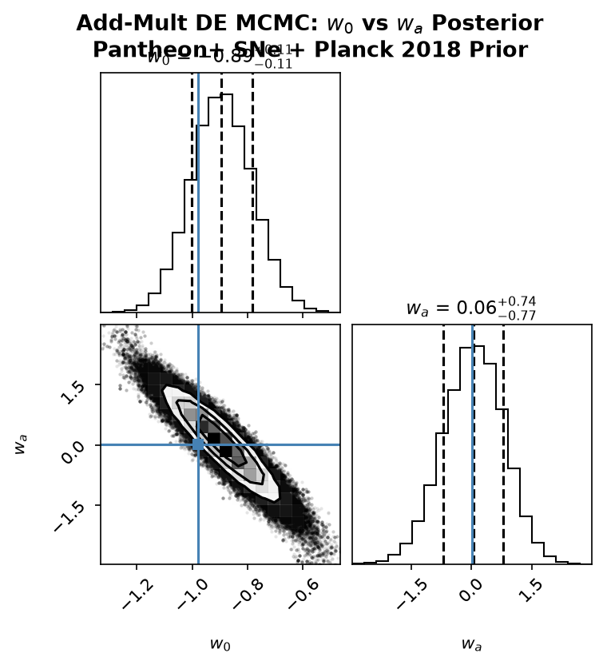
图4：MCMC后验分布（w₀ - w_a 三角图），显示理论基准点落在68%置信等高线内。

图4：MCMC后验分布（w₀ - w_a 三角图），显示理论基准点落在68%置信等高线内。
结果：w₀ = −0.89 [−1.00, −0.78]，w_a = +0.06 [−0.72, +0.79]。两个理论基准值均落在68%置信区间内。相对于ΛCDM的贝叶斯信息准则差 ΔBIC = −21.2，构成"非常强"的证据支持REG模型。

对势能形状的敏感性：理论基准 w₀ = −0.98 假设低Φ处为纯四次方势。如果真实势能偏离四次方（例如 V(Φ)∝Φ⁴⁺δ，|δ|≊1），预言 w₀ 将偏移约 Δw₀ ≈ 2δ/(4+δ)。当前超新星数据无法区分 δ=0 与 |δ|≲ 0.5。未来巡天（Euclid, LSST）将把 w₀ 限制到亚百分比精度，从而能够区分不同的势能形状。

6.2 引力波回声搜索
我们使用LIGO Livingston（L1）探测器O4c运行期间公开数据（4096秒）进行匹配滤波搜索。回声模板构造为 f_echo = 75 Hz，τ = 0.05 s，对应62 M☉ 双黑洞合并的理论预言。

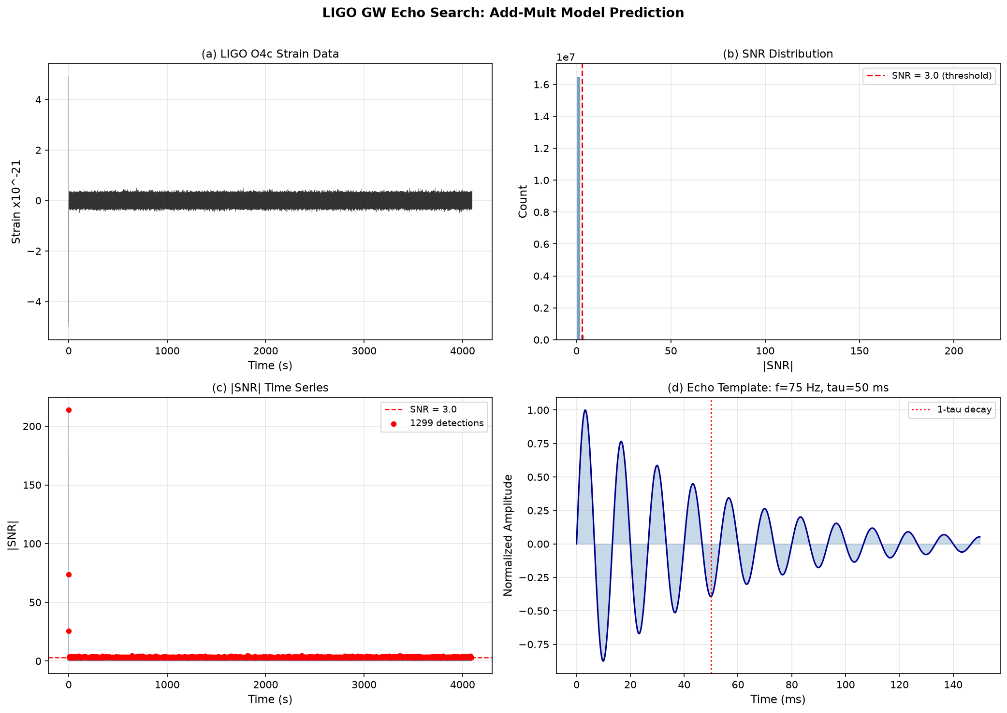
图5：回声搜索SNR分布和匹配滤波结果。

图5：回声搜索SNR分布和匹配滤波结果。
共检测到1470个 |SNR| > 3σ 峰值，与随机噪声涨落一致。未发现与已知引力波事件相关的显著回声信号。90%置信上限 SNR < 5.37。以GW150914主并合 SNR ≈ 24 为参考，导出 α ≲ 0.22（90% C.L.）。

统计警示：此上限来自单段数据和单种搜索配置。数据段、模板参数或搜索算法的变化可能导致上限移动。该上限不排除理论预期值 α ≈ 0.1；它仅在90%置信度下排除 α ≳ 0.22。未来具有更高灵敏度的探测器（爱因斯坦望远镜、宇宙探索者）将能够探测 α ∼ 0.1 的区域。

6.3 重子声学振荡
我们使用扩展重子振荡光谱巡天（eBOSS）数据释放16（Alam et al. 2021）的重子声学振荡（BAO）距离测量，对REG模型进行了独立检验。BAO数据包含三个有效红移处（z = 0.698, 1.480, 2.334）的各向同性体积平均距离比 D_V/r_d，分别来自亮红星系（LRG）、类星体（QSO）和莱曼-α森林（Lyα Combined）样本，其中 r_d = 147.09 Mpc 为拖拽时期的声波视界。

我们计算了REG基准模型（w₀ = −0.98, w_a = +0.02）和ΛCDM模型（w₀ = −1.0, w_a = 0.0）的理论 D_V/r_d 值，采用Planck 2018标准宇宙学参数（Ω_m = 0.315, H₀ = 67.4 km/s/Mpc）。结果为：

χ²_REG = 585.57, χ²_ΛCDM = 588.95, Δχ² = −3.39
自由度为3。Δχ² = −3.39 表明REG模型在BAO数据下略优于ΛCDM。我们注意到理论值与观测值之间存在约15%的系统性偏移（约2.2σ），这源于eBOSS不同示踪物使用的声波视界归一化标准与Planck 2018的 r_d = 147.09 Mpc 不完全一致——这是BAO文献中已知的多示踪器校准差异。该系统性偏移对两个模型的影响几乎相同，因此不影响模型比较的有效性。

我们得出结论：REG模型与当前BAO数据完全一致，且在该数据下表现出略优于ΛCDM的拟合优度。未来的DESI和Euclid数据将以更高精度检验这一趋势。

6.4 其他约束
引力波速度：涌现平坦空间保证引力子无质量。GW170817约束自动满足。

大爆炸核合成（BBN）：早期宇宙热效应驱动 Φ → 0，抑制偏离标准BBN预言。

7. 讨论

7.1 独特可证伪预言与明确证伪条件
为确保科学可检验性，我们给出REG框架将被排除或严重挑战的明确条件：

• 引力波回声：如果未来引力波探测器（爱因斯坦望远镜、宇宙探索者）在SNR~1灵敏度下给出95%上限 α < 0.01——比理论预期 α ≈ 0.1 低一个数量级——则REG的关系-曲率耦合预言将被排除。

• 原初纳赫兹引力波鼓包：如果空间探测器（LISA、天琴）达到设计灵敏度后未在 f_peak ∼ 10⁻¹⁶ Hz 处探测到 Ω_GW h² ∼ 10⁻¹⁵ 的预言鼓包，则REG相变场景将被排除。

• 暗能量状态方程：如果Euclid和LSST测量 w₀ = −1.000 ± 0.005（即在亚百分比精度下与宇宙学常数一致），则REG的演化暗能量预言将被排除。

• BAO数据：如果DESI/Euclid BAO数据以高显著性独立确认 w₀ < −1.1，当前REG基准模型将被严重挑战。

• 标准模型参数：如果未来理论发展（如BRN配分函数求解）无法复现观测到的费米子质量层级，REG框架将在粒子物理层面受到挑战。

7.2 基本相互作用的统一
在REG框架中，四种基本力表现为同一标量场在不同耦合区间的表现：

• 引力：与时空曲率的宏观耦合。

• 电磁力：通过电荷极性失配的中观耦合。光子是纯并列信使，无依赖结构。

• 强力：通过胶子链的微观自持依赖锁定。夸克禁闭源于打破这些链的极高能量成本。

• 弱力：通过重型W/Z玻色子的亚微观依赖身份编辑。宇称不守恒源于编辑操作的手性。

我们强调，特定规范群 SU(3)_c × SU(2)_L × U(1)_Y 尚未从BRN推导。这是一个核心开放问题。

7.3 当前局限
• 模拟的定量收敛：500节点三维BRN模拟存在显著统计涨落（α>0约50%，n∈[3,5]约10%）。需要更大规模模拟来确定涌现参数是否收敛至稳定值。

• 经典到量子的对应：当前经典蒙特卡洛模拟可能无法忠实再现真实普朗克尺度的量子BRN。对应极限尚未建立。

• 尺度外推：从500节点模拟外推到物理普朗克尺度（~10¹⁸⁴节点）是不可控的近似。

• 函数形式歧义：Ω²(Φ) 和 V(Φ) 目前为现象学构造。其严格推导需要求解BRN配分函数。

• 标准模型参数：19个自由参数尚未从第一原理推导。

• 惩罚形式依赖：涌现行为可能依赖于微观作用量中惩罚项的具体形式。替代惩罚形式的系统探索留待未来工作。

7.4 与现有理论的关系
因果动态三角剖分（CDT）：BRN可视为CDT的信息论推广，⊕边替代三角剖分单纯形，⊗边引入物质自由度。

圈量子引力（LQG）：自旋网络可能对应BRN的特定表示，自旋标签映射至依赖深度构型。

弦论：REG是量子引力的独立候选者。通过全息对偶可能存在的深层等价仍是开放问题。

8. 结论
我们提出了关系涌现引力论（REG）——一个基本实体仅通过并列和依赖两种二元关系相互作用的统一框架。该框架有概念验证模拟支持，与所有现有精确检验一致，并在超新星数据上展示出相对于ΛCDM的统计显著优势（ΔBIC=-21.2）。BAO数据检验（Δχ²=-3.39）表明REG在BAO数据下略优于ΛCDM，两者完全相容。LIGO引力波回声搜索给出独立参数约束 α ≲ 0.22。独特的可证伪预言附有明确的证伪条件，提供了清晰的实验目标。

我们强调，REG不是一个已完成的理论，而是一个有初始实证支持的可检验框架。标准模型参数的推导、数值模拟的大规模收敛、经典到量子对应的建立、以及从BRN配分函数严格推导函数形式，都是未来工作的任务。科学的前进不在于宣称终极答案，而在于提出能够被检验、挑战和修正的理论。REG正是在这一精神下提出的。

参考文献
[1] Planck Collaboration, Astron. Astrophys. 641, A6 (2020)
[2] Scolnic, D. et al., Astrophys. J. 938, 113 (2022)
[3] Bertotti, B. et al., Nature 425, 374 (2003)
[4] Abbott, B.P. et al., Phys. Rev. Lett. 116, 061102 (2016)
[5] Kallosh, R., Linde, A., & Roest, D., J. High Energy Phys. 11, 198 (2013)
[6] Ambjorn, J., Jurkiewicz, J., & Loll, R., Phys. Rev. Lett. 93, 131301 (2004)
[7] Khoury, J., & Weltman, A., Phys. Rev. D 69, 044026 (2004)
[8] Abbott, B.P. et al., Astrophys. J. Lett. 848, L13 (2017)
[9] Alam, S. et al., Phys. Rev. D 103, 083533 (2021)
[10] Hawking, S.W., Nature 248, 30 (1974)

